1. 上海地区1月份的日平均气温约为

A. -10℃ B. 5℃ C. 15℃ D. 20℃

2. 青春期后，男生的声音变得“低沉”了，这里的“低主要指的是

A. 音调 B. 响度 C. 振幅 D. 音色

3. 舞蹈演员利用平面镜矫正舞姿，当媳向远离平面镜方向移动时，镜中的像

A. 变小 B. 不变 C. 变大 D. 先变大再变小

4. 下列装置及器材中，不属于应用连通器原理的是

A. 液位计 B. 茶壶 C. 抽水机 D. 船闸

5. 如图1所示的各种现象中，主要说明分子间存在引力的是

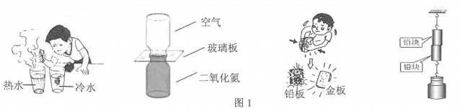

A. 滴在热水中的墨水比在冷水中运动快

B. 抽去玻璃板后，两瓶中的气体逐渐混合均匀

C. 长时间压紧在一起铅和金会互相渗透

D. 端面磨平的铅块压紧后能品起大钩码

6. 甲、乙两物体重力均为G，将它们挂于测力计下，使它们沿竖直方向做直线运动，图2所示为甲、乙物体运动时的s-t图像。则

A. 甲的速度小于乙的速度 B. 6秒时，甲、乙的距离为0. 3米

C. 甲、乙所受合力相同 D. 甲所受拉力大于乙所受拉力

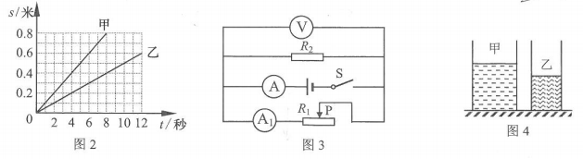

7. 如图3所示，电源电压保持不变。闭合电键S，当滑动变阻器滑片P向右移动时不变的是：①电流表A的示数；②电压表V的示数；③电流表A与A1示数的差值；④电压表V与电流表真示数的比值。

A. 只有① B. 只有② C. ②③ D. ②③④

8. 两个足够高底面积不同的圆柱形容器中分别盛有质量相等的甲、乙两种不同液体，如4所示（S甲＞S乙）。若在两容器中分别注入相等高度的甲、乙两种液体后，则以下关于液体的密度ρ甲、ρ乙及此时液体对容器底部压强P甲、P乙的判断正确的是

A. ρ甲＞ρ乙，P甲＞P乙 B. ρ甲＞ρ乙，P甲＜P乙

C. ρ甲＜ρ乙，P甲＞P乙 D. ρ甲＜ρ乙，P甲＜P乙

1. 上海地区家庭电路的电压是（1）伏，家里的照明灯与电饭煲是（2）（选填“串联”或“并联”）连接的。某款移动电电源上标有“20000mAh”的字样，其中“mAh”是物理量（3）的单位

10. 如图5所示，国产大飞机C919起飞时，以航站楼为参照物，它是（4）（选填“运动”或“静止”）的。C919首次远距离飞行中的高度可达7800米，与起飞前相比，此高度处大气压强的值（5），飞机的惯性（6）（后两空均选填“增大”，“不变”或“减小”）。

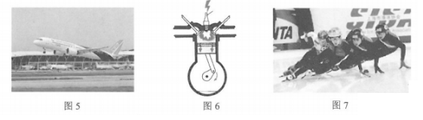

1. 水的比热容为4.2×103焦/（千克·℃），2千克水温度升高5℃吸收的热量为（7）焦；质量相等的铜块和铁块（c铁＞c铜），吸收相等的热量，（8）（选填“铜块”或“铁块”）升高的温度高。图6所示的是汽油机工作的（9）冲程。
2. 2017国际滑联短道速滑世界杯上海站比赛受到市民的热情关注。如图7所示，运动员用力蹬地后便能加速向前。这是因为力可以改变物体的（10），此过程中，运动员的动能（11）（选填“增大”、“不变”或“减小”）。由于与冰面摩擦，冰刀的温度升高，这是通过（12）方式增加了冰刀的内能。

13. 图8中的（13）（选填“甲”或“乙”）滑轮是动滑轮。若物体A、B重力均为100牛，物体A在10秒内被匀速向上提升了1米，物体B在5秒内被匀速向上提升了1米，不计滑轮重及摩擦。拉力F1做的功为（14）焦，拉力F1和F2做功的功率P1（15）P2（迭填“大于"、“等于”或“小于”）

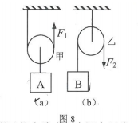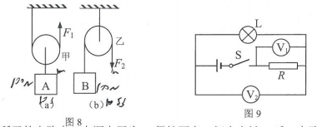

14. 某导体两端的电压为8伏时，通过该导体的电流为0.4安，10秒内通过该导体横截面的电荷量为（16）库，导体的电阻为（17）欧。若该导体两端的电压为10伏时，其电阻为（18）欧。

15. 在图9所示的电路中，电源电压为U保持不变。闭合电键S后，电路正常工作。一段时间后，小灯L突然熄灭，只有一个电压表有示数。若电路中只有一处故障，且只发生在灯L或电阻R上，请根据相关信息，写出发生故障后各电表的示数及相对应的故障。（19）

16. 某小组同学在探究光的折射规律时，意外发现：当光沿某方向从半圆玻璃砖射向空气时，折射光消失而反射光却变得更亮，如图10所示，老师告诉他们这是光的全反射现象。课后，他们查到光从玻璃射向空气时的一些数据如下表

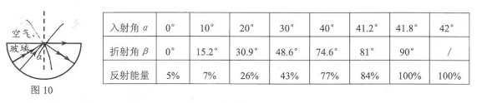

①分析上表中的光从玻璃斜射向空气时，反射能量与入射角大小的关系可知：光从玻璃斜射向空气时，

（20）；当入射角≥（21）时，就发生了全反射现象。

②根据光的折射规律，请猜想当光从空气斜射向玻璃时，（22）（选填“能”或不能”）发生全反射现象，理由是（23）

17. 如图11所示，根据反射光线OB画出入射光线AO，并标出入射角及其度数。

18. 在图12中，重为10牛的均匀球体保持静止，用力的图示法画出该球受到的拉力F

19. 在图13所示的电路中，有两根导线尚未连接，请以笔画线代替导线补上。要求：①灯L1、L2并联；②电流表只测量通过灯L1的电流。

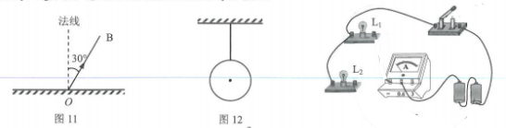

20.金属球浸没在水中，排开的水的体积为，求：金属球受到的浮力大小。

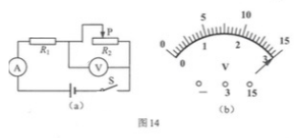21.在图14（a）所示的电路中，电源电压为18伏且保持不变，电阻的阻值为15欧，滑动变阻器上标有“50 2A”字样。闭合电键S后，移动滑动变阻器的滑片P，求：

①当电流表的示数为0.1A时，电阻阻两端的电压阻。

②电流表A最大示数I。

③当电压表V的示数如图14(b)所示时，滑动变阻器连入电路的阻值阻。

22.如图15所示，薄壁轻质圆柱形容器甲和均匀实心圆柱体乙置于水平桌面上。甲容器为3h，底面积为2S，内盛有深为2h的水；圆柱体乙高为4h，底面积为3S。

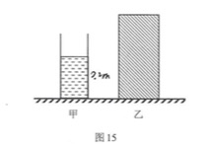①若甲容器中水的体积为，求水的质量。

②若h等于0.1米，求水对甲容器底部的压强。

③现沿竖直方向在圆柱体乙上切去底面积为S的部分，并将切去部分竖直置于容器甲中后，自然静止沉在容器底部，此时甲容器对水平桌面的压强与切去后的乙对水平桌面的压强之比为5：8.求圆柱体乙的密度。

23.如图16（a），弹簧测力计的量程为牛，读数为牛。图16（b）所示实验装置的名称为；在电学实验中，连接电路时电键应处于（选填“断开”或“闭合”）状态。

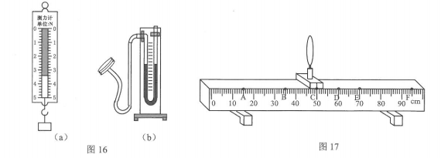

24.做“验证凸透镜成像规律”的实验中，要调整透镜和光屏的中心大致与烛焰的中心在同一高度，目的是。如图17所示，将焦距为10厘米的凸透镜置于光具座的C点处，将蜡烛置于A点，应在间移动光屏找像（选填“AB”、“BC”、“CD”、“DE”或“EF”），直至光屏上的像清晰为止。“探究物质的质量与体积的关系”的实验，所需测量的物理量是，实验需对物质进行多次测量（选填“一种”或“多种”）。

25.小李做“用电流表、电压表测电阻”的实验，实验器材齐全并完好，电源由几节新干电池组成，且电压保持不变。他正确串联实验器材，并将滑片放置于滑动变阻器的一端，然后将电压表并联在电路中。闭合电键后，两电表示数如图18（a）、（b）所示。接着移动变阻器的滑片，观察到电压电压表的示数逐渐变小，直至为零。经过思考，他重新正确连接电路，操作步骤正确。闭合电键后，两点表指针多在位置仍与图18（a）、（b）一致。他记下此时的电压、电流值作为实验中的一组测量数据。小李由于纪录不规范，他将正确测得的另两组实验数据纪录在草稿纸上，如图19所示。

|  |
| --- |
| 0.3安 2.3伏  1.6伏  0.44安 |

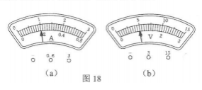

①调整电路后，图18（a）中电流表的示数为安，本实验所用的电源电压为伏，滑动变阻器的最大阻值为欧

②根据纪录的数据信息，计算出待测电阻的平均值是欧。（精确到0.1欧）

③另一组同学在实验中，由于操作不当将滑动变阻器烧坏，若没有可替换的其他滑动变阻器，为了顺利完成实验，他们可以采取的操作方法是。

26.某小组同学通过实验研究圆柱体浸入液体的过程中测力计示数F的变化情况。如图20所示，他们将高H为0.10米的圆柱体甲挂在测力计下，逐步改变其下表面到液面的距离h，读出相应的测力计示数F，并将h和F记录在表一中。然后，他们变换液体重复实验，将数据纪录在表二中。为进一步研究F和h关系，他们计算了每一次实验时F的变化量F，并将结果分别记录在表一和表二中。

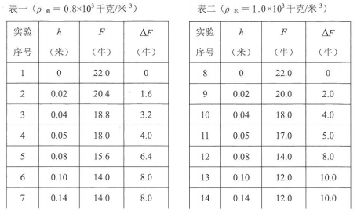

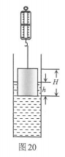

①分析比较实验序号1-5（或8-12）数据中F和h的关系及相关条件，可得出的初步结论是：在圆柱体浸入同种液体的过程中，当h<H时，。

②分析比较实验序号数据中F和h的关系及相关条件，发现测力计的示数F不再随浸入的深度h的增大而变化。原因是： 。

③分析比较实验序号1-5或8-12中F与h的数据及相关条件，可得出的初步结论是。④该组同学由实验序号4与10或6与12的数据及相关条件，发现圆柱体甲在未完全浸入不同液体的过程中，存在h不同而F相同的现象。他们通过进一步综合分析，猜想只要h和液体密度满足是个定值条件，即会出现这种现象。

### 参考答案

1. **选择题（每小题2分，共16分）**

1. B 2. A 3. B 4. C 5. D 6.C 7. C 8. D

**二、填空题（共 26 分）**

9、（1）220；（2）并联；（3）电荷量。

10.（4）运动；（5）减小；（6）不变。

11、（7）4.2×104；（8）铜块；（9）做功。

12、（10）运动状态；（11）增大；（12）做功。

13.（13）甲；（14）100；（15）小于。

14. （16）4；（17）20；（18）20。

15.（19）①电压表V1有示数而电压表V2没有示数，故障是灯L短路或电阻R断路；②电压表V2有示数而电压表V1没有示数，故障是灯L断路。

16. （20）反射能量随入射角的增大而增大；（21）41.8°；（22）不能；（23）从空气斜射入玻璃中时，折射光线向法线偏折，折射角小于入射角，增大或减小入射角，折射光线不可能消失，所以不会发生全反射。

**三. 作图题（共8分）**

17. 18. 19.

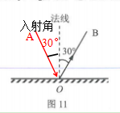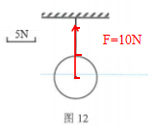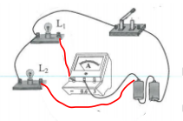

**四、计算题（共22分）**

20.

【解答】

∵浸没 ∴V排=V物

==9.8N

21.

【解答】

① 

0.1A



②当滑动变阻器连入电路的阻值最小时，电路中电流最大，此时



电流表最大量程为3A，滑动变阻器允许通过的最大电流为2A，故，电流表最大值为1.2A

③i）当电压表选0~3V量程时，电压表示数为3V，此时，的电压为 18V-3V=15V，

此时，，得，

ii）当电压表选0~15V量程时，电压表示数15V，此时的电压为 18V-15V=3V此时，，得。但最大为50，故舍去。

综上，滑动变阻器连入电路的阻值阻为。

22.

【解答】

①=

②==980Pa

③甲容器中剩余空间体积为 2Sh，乙被切去的体积为 4Sh，故将切去部分的乙放在甲中后，甲容器要溢出部分水，溢出部分的体积为









即(=5：8

解得



**五、实验题（共18分）**

23.0-5；3.4；U型管压强计；断开。

24.使像成在光屏中央，便于找像；DE；物体的质量和体积；多种。

25.0.2；6；25；5.2；通过多次改变电池节数来改变待测电阻两端电压和通过其电流。

26.测力计示数F随h的增大而减小；6-7或13-14；物体完全浸没，所受浮力不变；在圆柱体浸入同种液体的过程中，F与h成正比；与h的乘积。